Муниципальное автономное дошкольное образовательное учреждение
детский сад № 16 г.Туймазы муниципального района
Туймазинский район Республики Башкортостан

Паспорт лэпбука
«Веселая математика»

Выполнил:
воспитатель
Боева А.А.

Туймазы, 2022г.
Математика – одна из самых сложных наук, но наши воспитанники не должны узнать об этом никогда, ведь наша цель – научить ребёнка постигать математику с интересом и удовольствием и мы, как воспитывающие взрослые, которые осознают важность образования в современном мире, стремимся создать благоприятные условия для этого. Именно поэтому все время находимся в поиске новых форм организации образовательной деятельности и игрового пространства группы, такой находкой и средством, которое помогает нам окунуться в мир математики, стал лэпбук.
Математический Лэпбук – это игра, творчество, познание и исследование нового, повторение и закрепление изученного, систематизация знаний и просто интересный вид совместной деятельности взрослого и детей.
Для умственного развития детей существенное значение имеет приобретение ими математических представлений, которые активно влияют на формирование умственных действий, столь необходимых для познания окружающего мира. Полученные знания и умения закрепляются в дидактических играх, которым необходимо уделять большое внимание. Основное назначение их – обеспечить детей знаниями в различении, выделении, назывании множества предметов, чисел, геометрических фигур, направлений. В дидактических играх есть возможность формировать новые знания, знакомить детей со способами действий. Каждая игра несет конкретную задачу совершенствования математических (количественных, пространственных, временных) представлений детей.
Дидактические игры оправдывают в решении задач индивидуальной работы с детьми в свободное от занятий время. Систематическая работа с детьми совершенствует общие умственные способности: логики мысли, рассуждений и действий, смекалки и сообразительности, пространственных представлений.
Усовершенствование форм и методов формирования элементарных математических представлений детей, посредством использования современных технологий, в частности лэпбука, для занимательного математического материала образовательно-воспитательной деятельности,
Цель: овладение детьми математическими способами познания, используя обучающие игры.
B лэпбуке даются материалы к занятиям по развитию элементарных математических представлений, направленные на достижение целей по формированию представлений, упорядочивания, осмысления существующих закономерностей, через решение следующих задач:
Образовательные:
- формировать умение составлять, анализировать и решать простые арифметические задачи;
- совершенствовать умение считать до 10;
- закреплять умение детей играть в различные дидактические игры, выполняя правила.
Развивающие:
- развивать представление о составе первого десятка;
- развивать счетные и вычислительные навыки и умение использовать цифры;
- развивать сообразительность, умение самостоятельно решать поставленные задачи;
- развивать мелкую моторику пальцев рук.
Воспитательные:
- воспитывать нравственные качества: доброта, отзывчивость, желание помогать другим.
Лэпбук включает в себя серию дидактических игр и заданий для детей, «спрятанных» в кармашках. Так и хочется скорее заглянуть внутрь, чтобы узнать, что же там ждёт нас?
Преимущество лэпбука заключается в следующем:
• интересное и привлекательное оформление для детей;
• возможность использования различных форм организации работы с детьми (индивидуально, в паре, самостоятельно, во взаимодействии со взрослым);
• мобильность использования и компактность хранения;
• дифференциация образовательной работы с учетом способностей и возможностей детей;
• вариативность использования игровых заданий.
Лэпбук рассчитан на старший дошкольный возраст.

Содержание
Лэпбук представлен в виде папки – раскладушки, в внутри которой находятся кармашки с различными заданиями.
В содержание лэпбука входят следующие разделы:

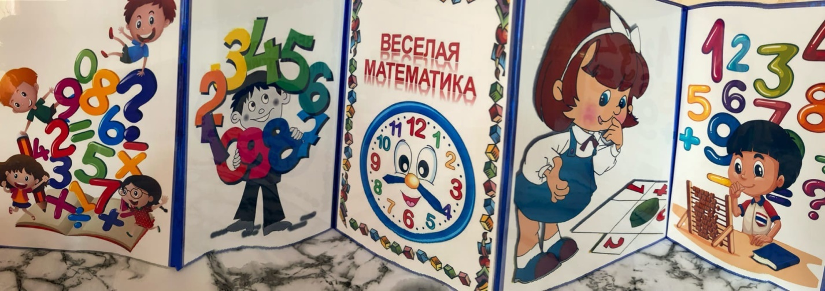

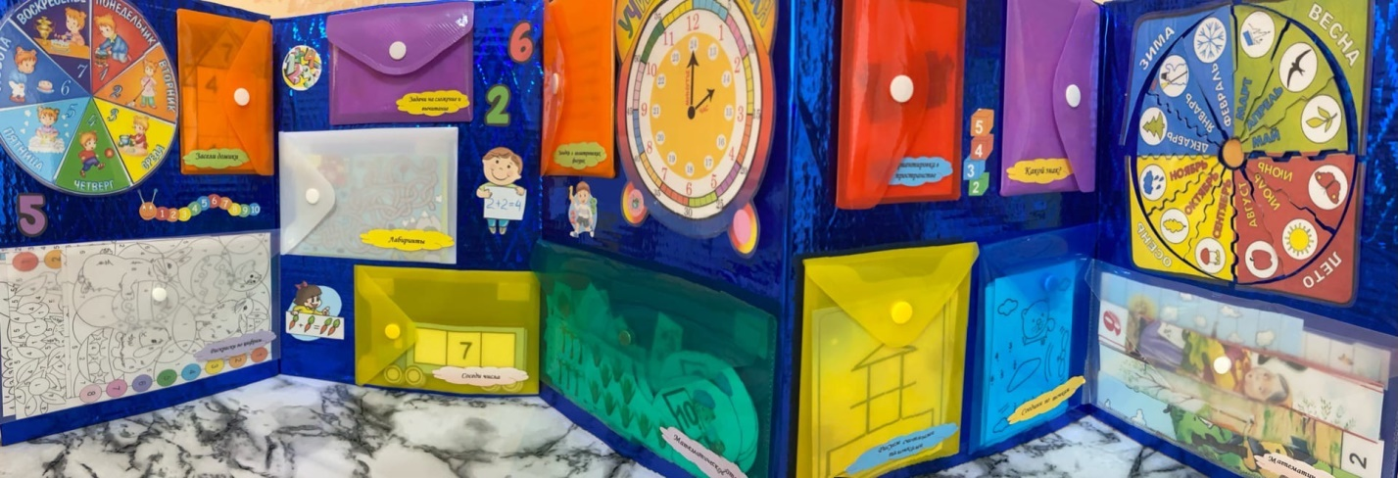

- Математические пазлы
- Рисуем счетными палочками
- Лабиринты
- Ориентировка в пространстве
- Учим время
- Задачи на сложение и вычитание
- Загадки о геометрических фигурах
- Времена года/месяцы
- Раскраски по цифрам
- Засели домик
- Соедини по точкам
- Соседи числа
- Математическое лото
- Какой знак?
- Живая неделя
Содержание разделов

«Математические пазлы»
Дидактическая задача: систематизировать знания детей чисел от 1 до 10; закреплять навыки счета в пределах 10; развивать память, внимание, логическое мышление, речь, творческие способности.
Средства реализации: картинки с цифрами от 1 до 10, разрезанные на полоски.
Ход работы: для того, чтобы получилась картинка необходимо собрать полоски с цифрами по порядку.
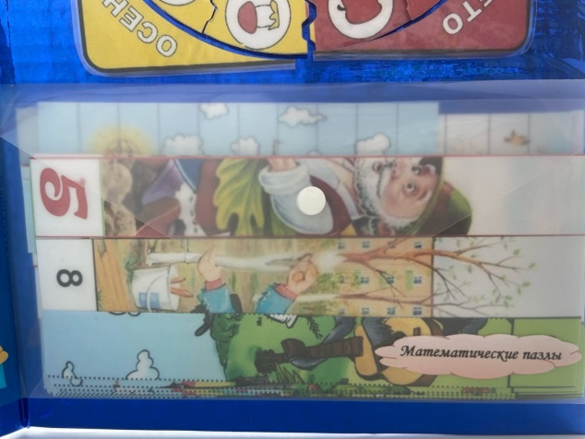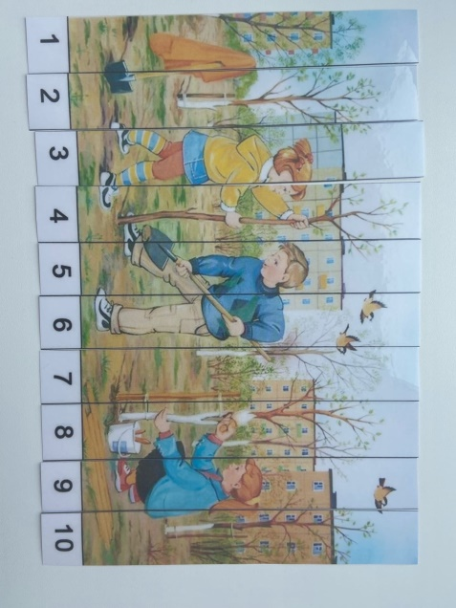

«Рисуем счетными палочками»
Дидактическая задача: закрепить представления детей о геометрических фигурах, ориентировку в пространстве. Формировать умения и навыки конструирования из палочек. Развивать сенсорные способности детей, мелкую моторику рук.
Средства реализации: карточки рисунков, счетные палочки.
Ход работы: в игре дети выкладывают на плоскости предложенные на карточках рисунки из счетных палочек.
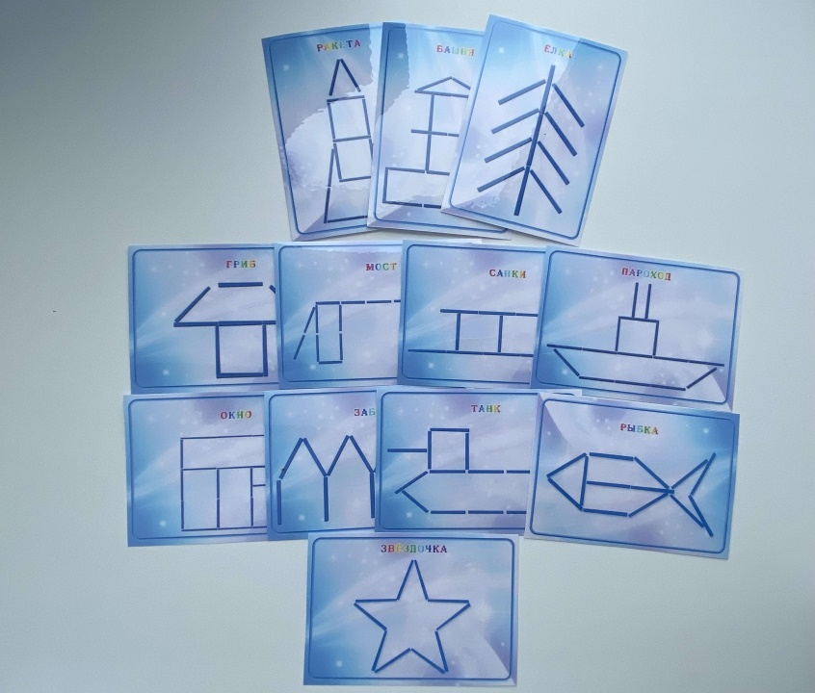

«Лабиринты»
Цель: развитие внимания, смекалки, сообразительности.
Средства реализации: карточки с картинками.
Ход работы: Ребенок двигается по листу пальцем либо ведет линию маркером. Точное задание определяется конфигурацией и сложностью лабиринта, например:
- пройти путь, не столкнувшись с препятствиями или врагами;
- отыскать самую короткую дорогу;
- идти по стрелкам в указанном направлении.
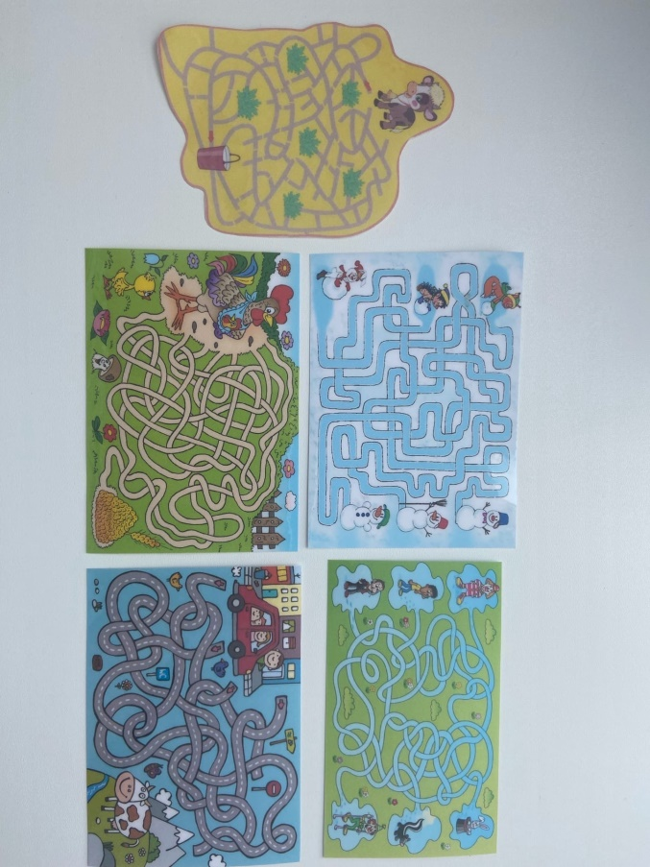

«Ориентировка в пространстве»
Цель: закрепление пространственных соотношений предлогов «за», «рядом с», «перед», «под», «между», «в», «на».
Средства реализации: карточки с картинками.
Ход работы: Детям предлагается назвать, где находится мышонок.
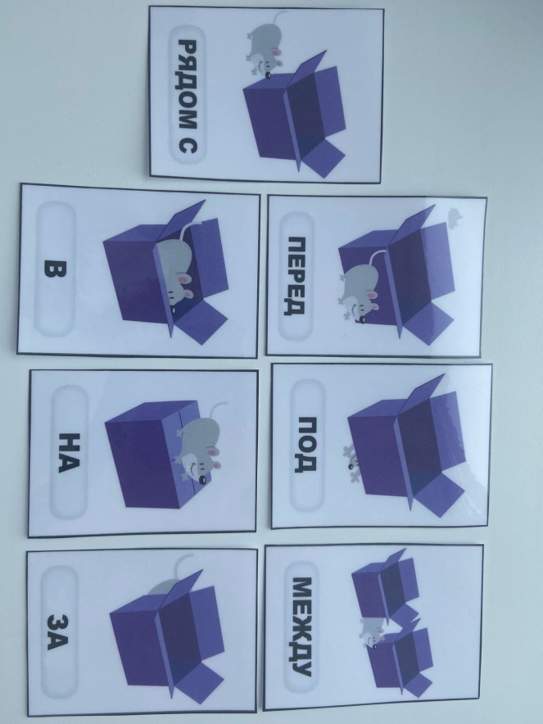

«Учим время»
Цель: совершенствование навыков определения времени по часам. Развитие у детей внимания, логического мышления и речи.
Средства реализации: картинка с изображением времени.
Ход работы: воспитатель предлагает определить время на циферблате.

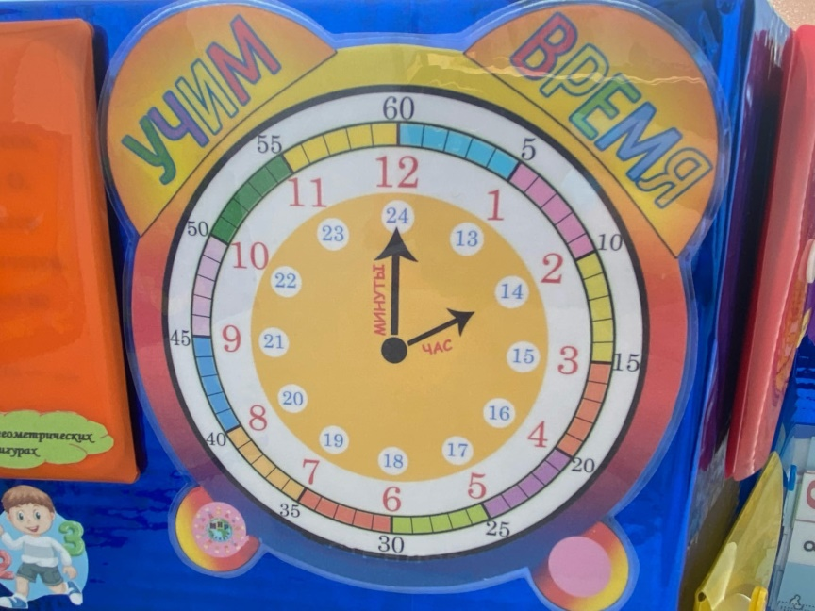

«Задачи на сложение и вычитание»
Цель: закрепление приёмов прибавления и вычитания в пределах 10.
Средства реализации: карточки с задачами.
Ход работы: воспитатель предлагает ребенку выбрать одну карточку и решить задачу, которая на ней изображена.

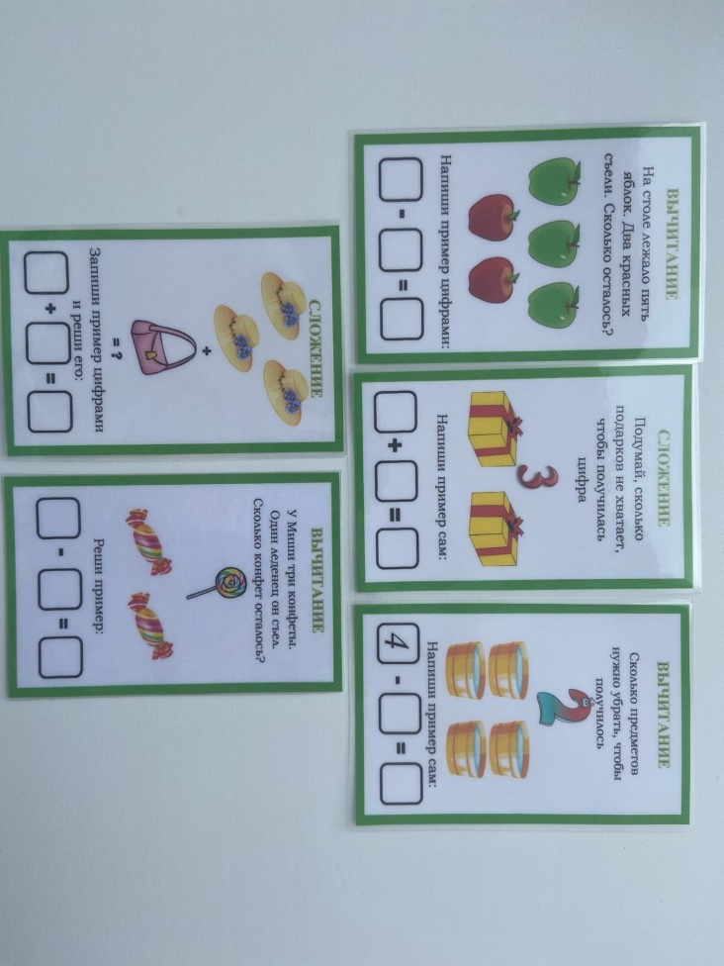

«Загадки о геометрических фигурах»
Цель: закрепление представлений детей о геометрических фигурах.
Средства реализации: двухсторонние карточки с загадками.
Ход работы: воспитатель читает загадку. При отгадывании поворачивается карточка на геометрическую фигуру.

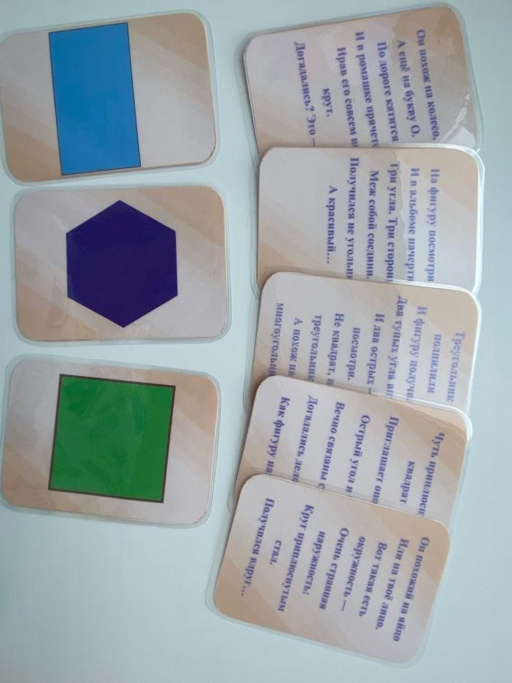

«Времена года/месяцы»
Цель: формирование и закрепление знаний о последовательной смене сезонов, месяцев. Развитие мелкой моторики.
Средства реализации: игра - пазл на липучке.
Ход работы: все карточки перемешиваются и выкладываются на столе, ребёнок должен правильно сложить пазл.
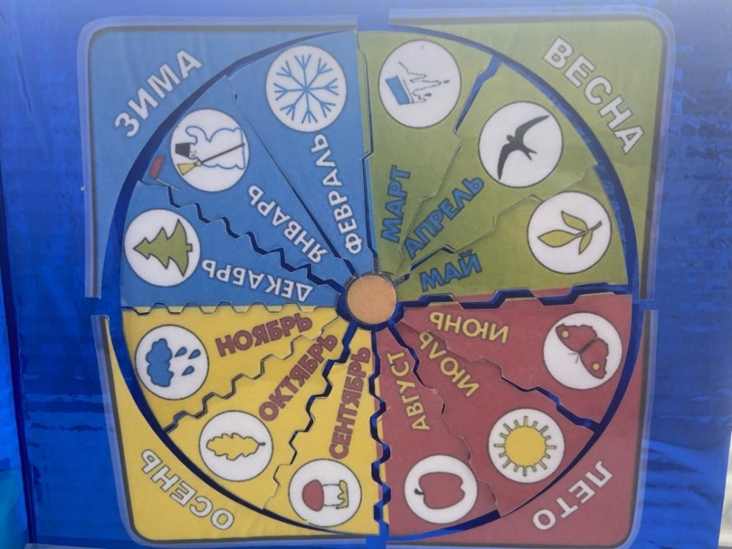

«Раскраски по цифрам»
Цель: развитие зрительного восприятия, цветовосприятия, памяти, внимания, воображения.
Средства реализации: раскраски, карандаши.
Ход работы: Предложить ребенку рассмотреть картинку и цифры на ней, раскрасить картинку в соответствии с указанным цветом для каждого номера.
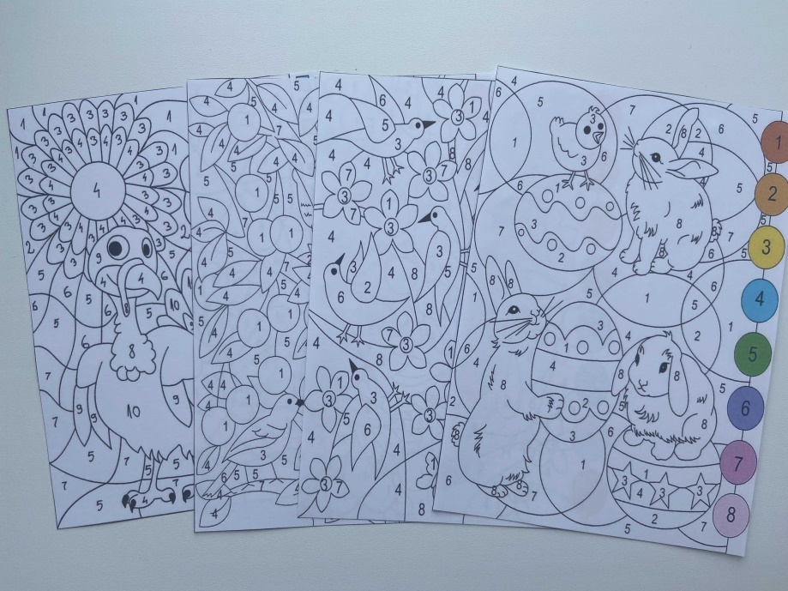

«Засели домик»
Цель: Закрепление умения считать до 10, складывать и вычитать в пределах десяти во всех возможных комбинациях.
Средства реализации: числовые домики.
Ход работы: Воспитатель говорит: «Посмотрите на этот домик, какое число живет в этом домике? Нам нужно заселить жильцов по этажам так, чтобы два числа вместе составили число 5».
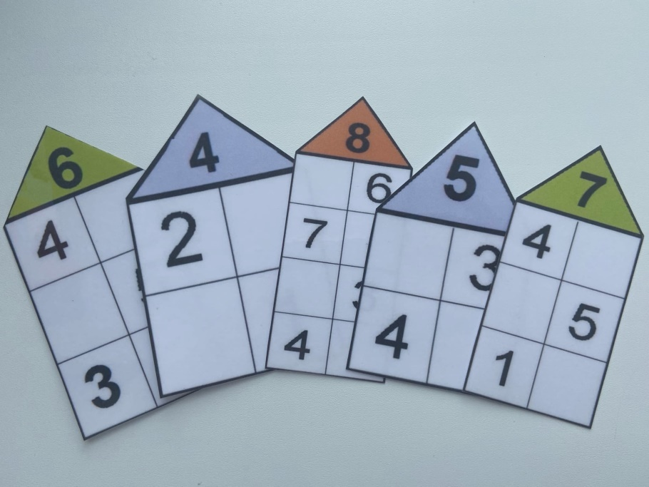
«Соедини по точкам»
Цель: Закрепление счёта в пределах 10. Развитие внимания, координации, памяти.
Средства реализации: карточка с нарисованными точками, набор картинок.
Ход работы: Чтобы закончить рисунок, нужно соединить линиями точки в правильном порядке.
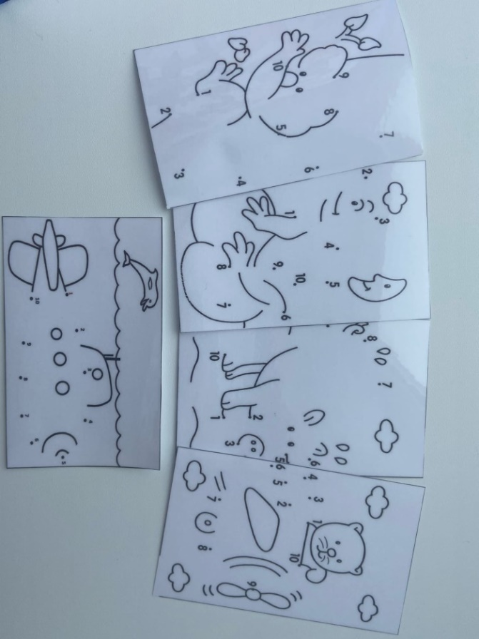

«Соседи числа»
Дидактическая задача: закреплять и развивать навыки как прямого, так и обратного счета.
Средства реализации: вагончики с числами и пустыми соседними клетками.
Ход работы: ребенку нужно определить соседние числа и вписать их в пустые клетки.
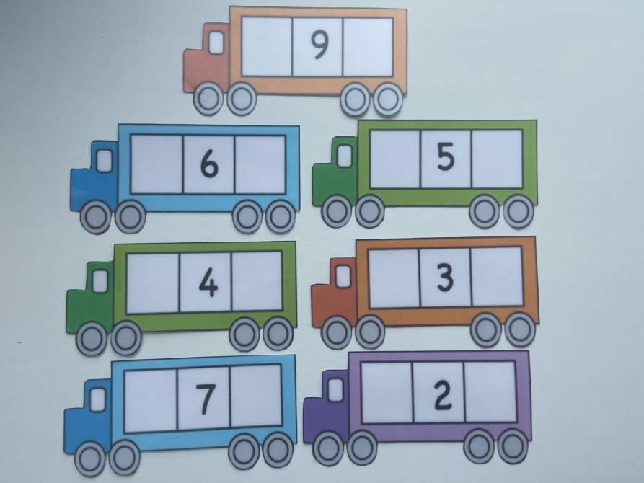
«Математическое лото»
Цель: Закрепление знаний детей о числах от 1 до 10. Развитие мышления, внимания, быстроты реакции.
Средства реализации: числовые карточки + картинки в соответствие с числом.
Ход работы: Раздаются числовые карточки (10шт). На игровом поле карточки с изображениями, детям предлагается подобрать их к своему числу.
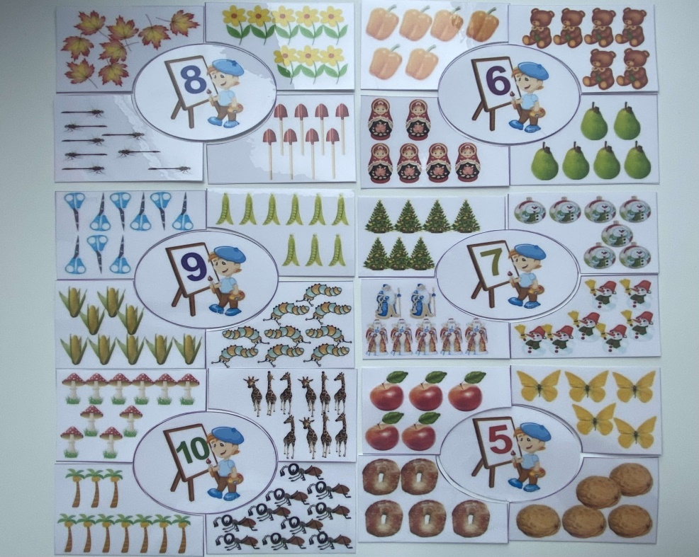

«Какой знак?»
Дидактическая задача: упражнять детей пользоваться знаками «больше», «меньше», «равно». Развивать внимание, воображение.
Средства реализации: карточки с изображениями, знаки >,< , =
Ход работы: ребенок в индивидуальном порядке подбирает знаки «больше», «меньше», «равно», посчитав количество картинок на карточке.
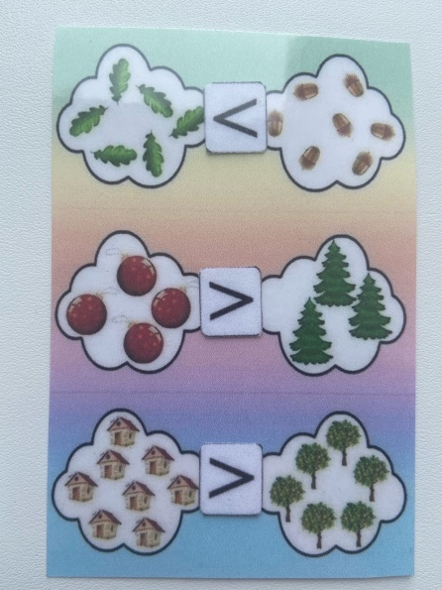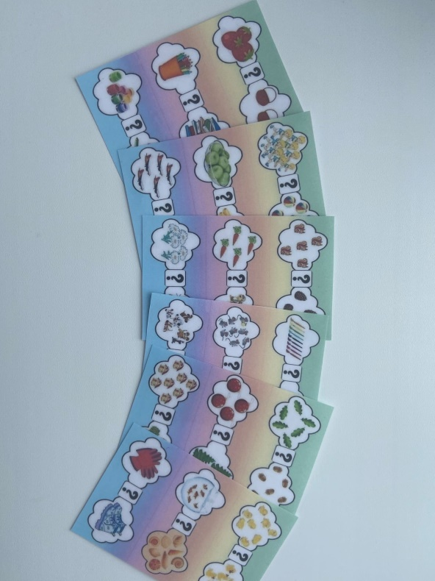

«Живая неделя»
Цель: закрепление умений называть последовательно дни недели.
Средства реализации: разноцветный круг, цифры от 1 до 7.
Ход работы: Воспитатель просит детей назвать дни недели в правильном порядке. При этом указывает пальцем на цвета по очереди. Незаметно от игроков закрывает один цвет. Дети должны вычислить, какой цвет исчез, назвать соответствующий день недели. Указать на цвет, попросить назвать соседние. Например, при указании на «вторник» и вопросе «а завтра…» дети должны ответить «среда». Или: «пятница, а вчера… четверг».
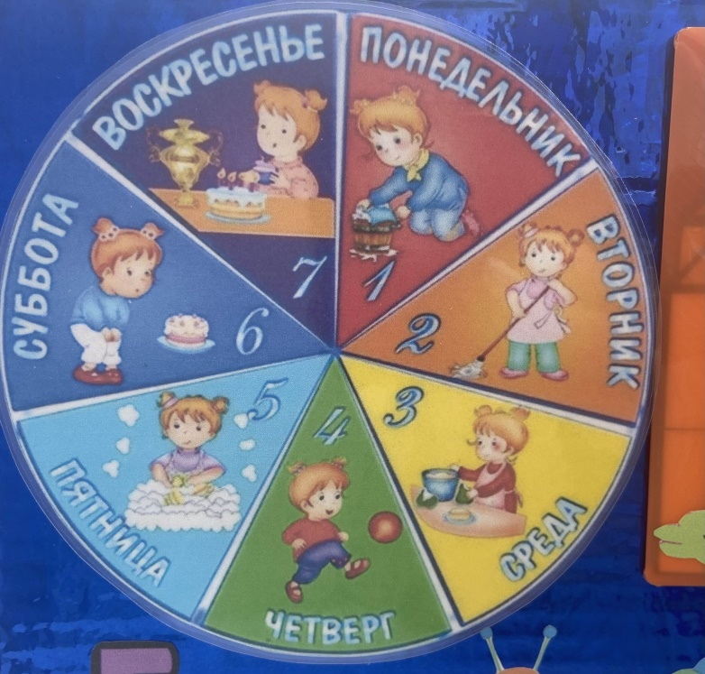

В лэпбуке поместилось очень много информации в очень привлекательной и интересной форме. Такая необычная подача материала обязательно привлечёт внимание ребёнка, и он ещё не раз возвратится к этому лэпбуку, чтобы поиграть, а заодно, незаметно для себя самого, повторить пройденный материал.
Лэпбук мобилен, хорошо складывается, но может стоять и в разложенном виде. Все игры сложены в кармашке, приклеены к основанию и ламинированы для многоразового использования. Игры, подобранные в лэпбуке, помогают педагогу разнообразить приёмы и методы работы.
Лэпбук находится в центре по познавательному развитию. Он доступен и интересен для детей.

